Listado de libros 1º Grado Superior Mediación Comunicativa

ASIGNATURA | EDITORIAL | ISBN | PORTADA
METODOLOGÍA DE LA INTERVENCIÓN SOCIAL | Síntesis | 9788491716716 | 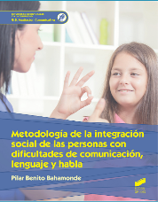
LENGUA DE SIGNOS. SIGNAR A1 | CNSE Publicaciones | 9788495962423 | 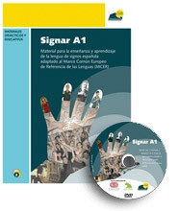
LENGUA DE SIGNOS. SIGNAR A2 | CNSE Publicaciones | 9788495962461 | 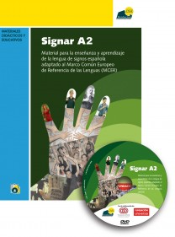
LENGUA DE SIGNOS. SIGNAR B1 | CNSE Publicaciones | 9788495962492 | 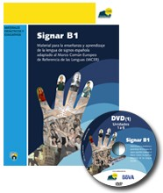
Inglés | MacMillan | 9781786329936 | 
Primeros auxilios | Altamar | 9788417144951 | 
Formación y orientación laboral (FOL) | McGraw Hill | 9788448623302 | 